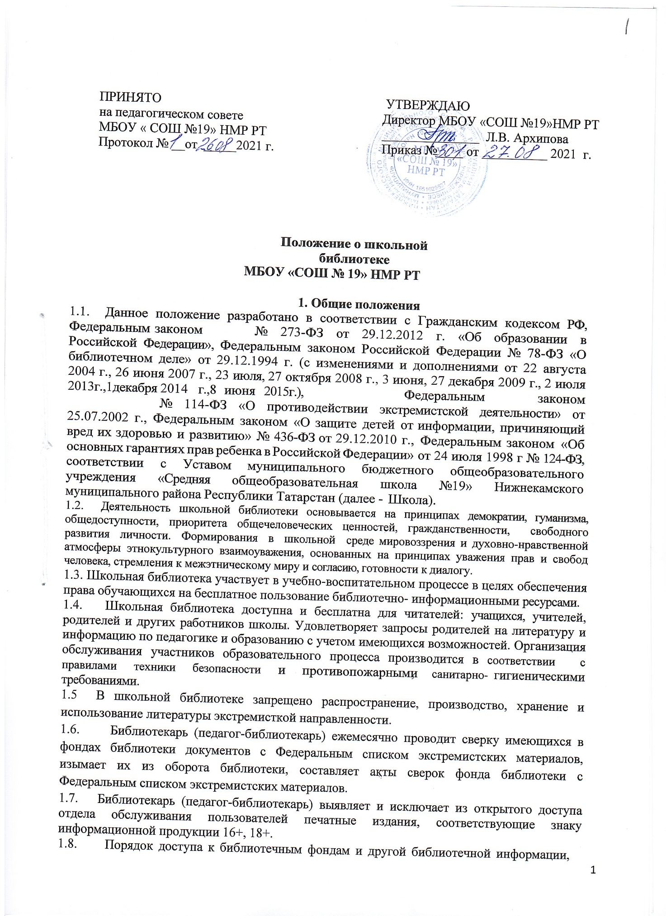
1.8. Порядок доступа к библиотечным фондам и другой библиотечной информации, перечень основных услуг и условия их представления библиотеками определяются в правилах пользования библиотекой.

1.9. Настоящее положение определяет уровень базисных требований к библиотеке школы.

2. Задачи школьной библиотеки
  - Формирование в школьной среде мировоззрения и духовно-нравственной атмосферы этнокультурного взаимоуважения, основанных на принципах уважения прав и свобод человека, стремления к межэтническому миру и согласию, готовности к диалогу. В целях противодействия экстремисткой деятельности, в пределах своей компетентности, осуществляет профилактические, в том числе воспитательные, пропагандистские меры, направленные на предупреждение экстремисткой деятельности. Распространение среди читателей библиотеки информационных материалов, содействующих повышению уровня толерантного сознания школьников. С этой целью наложен запрет на распространения литературы экстремистской направленности и иной информации, негативно влияющей на несовершеннолетних.
  - Обеспечение участников образовательного процесса (обучающихся, педагогических работников, родителей обучающихся) доступом к информации, знаниям, идеям, культурным ценностям посредством пользования библиотечно-информационных ресурсов общеобразовательного учреждения на различных носителях: бумажном (книжный фонд, фонд периодических изданий); цифровом (CD-диски); коммуникативном (компьютерные сети) и иных носителях.
  - Формирование навыков независимого библиотечного пользователя: обучение пользованию книгой и другими носителями информации, поиску, отбору и критической оценке информации.
  - Совершенствование предоставляемых библиотекой услуг на основе внедрения новых информационных технологий и библиотечно-информационных процессов (при наличии технических возможностей), формирование комфортной среды.
  - Защита детей от информации, причиняющей вред их здоровью и развитию.

3. Функции школьной библиотеки
  - Основные функции школьной библиотеки: образовательная, информационная и культурная. Распространение знаний и другой информации, формирующей библиотечно- библиографическую и информационную культуру учащихся, участие в образовательном процессе.
  - Формирование фонда библиотечно-информационных ресурсов в соответствии с образовательными программами ОО. Библиотека комплектует универсальный фонд учебной, художественной, справочной, научно-популярной литературы, периодических изданий для учащихся; научно-педагогической, методической, справочной литературы, периодических изданий для педагогических работников на традиционных и нетрадиционных носителях.
  - Обеспечивает защиту детей от вредной для их здоровья и развития информации.
  - Осуществляет сверку поступающих в библиотеку документов (на любых носителях) с Федеральным списком запрещенных материалов экстремистского содержания не реже 1 раза в полгода. При обнаружении запрещенных материалов экстремистского содержания составляется акт с целью недопущения попадания их в фонд открытого доступа.
  - Организация и ведение электронного каталога. Обеспечивает информирование пользователей об информационной продукции.
  - Осуществление дифференцированного библиотечно-информационного обслуживания обучающихся:
 Организует информационно-библиографическое обслуживание обучающихся, педагогов, родителей, консультирование читателей при поиске и выборе книг, обслуживание читателей на абонементе, в читальном зале;
проводит с обучающимися занятия по основам библиотечно-информационных знаний, по воспитанию культуры и творческому чтению, привитие навыков и умения поиска информации;
организует массовые мероприятия, ориентированные на развитие общей и читательской культуры личности, оказывает содействие при организации внеурочной деятельности, организуемой в условиях реализации ФГОС ООО,НОО содействует развитию критического мышления;
ведет библиотечно-информационное обслуживание с учетом запросов обучающихся;
не допускает обучающихся к Интернет-ресурсам, электронным документам экстремистского характера.
  - Осуществление дифференцированного библиотечно-информационного обслуживания педагогических работников:
- удовлетворяет запросы, связанные с обучением, воспитанием и здоровьем детей;
- содействует профессиональной компетенции, повышению квалификации, создание условий для их самообразования и профессионального образования;
- организует доступ к педагогической информации на любых носителях.
  - Ведение необходимой документации по учету библиотечного фонда и обслуживанию читателей в соответствии с установленным порядком.
  - Популяризация литературы с помощью индивидуальных, групповых, массовых форм работы (бесед, выставок, библиографических обзоров, обсуждений книг).
  - Повышение квалификации сотрудников, создание условий для их самообразования и профессионального образования.

Организация деятельности школьной библиотеки
  - Структура школьной библиотеки: абонемент, читальный зал, хранилище учебников.
  - Осуществляется библиотечно-информационное обслуживание на основе библиотечно-информационных ресурсов в соответствии с учебно-воспитательным планом школы, программами, проектами и планом работы библиотеки;
  - Контроль за фондом библиотеки (материалы экстремистского характера), электронными документами, интернет-сайтами (доступ к которым возможен с компьютеров, установленных в библиотеке) и Интернет-ресурсами осуществляет инженерная служба школы (доступ заблокирован фильтром).
  - Обеспечивается соответствующий санитарно-гигиенический режим и благоприятные условия для обслуживания читателей.
  - Организовывается взаимодействие с библиотеками (городскими).
  - Организуется работа по сохранности библиотечного фонда.

Взаимодействие и контроль
  - Общее руководство деятельностью школьной библиотеки осуществляет директор школы, который утверждает нормативные и технологические документы, планы и отчеты о работе библиотеки. Директор несет ответственность за все стороны деятельности библиотеки и, в первую очередь, за комплектование и сохранность ее фонда, а также создание комфортной среды для читателей.
  - Директор школы делегирует выполнение отдельных функций контроля над деятельностью библиотеки заместителю директора.
  - Ряд функций управления библиотекой делегируется директором школы библиотекарю, в соответствии с функциональными обязанностями, предусмотренными квалификационными требованиями, Трудовым договором и Уставом школы

  - За организацию работы и результаты деятельности библиотеки отвечает библиотекарь, который является членом педагогического совета, входит в состав педагогического совета.
  - Библиотека составляет годовой план и отчет по работе, которые обсуждаются на педагогическом совете и утверждаются директором школы. Годовой план библиотеки является частью общего годового плана школы
  - График работы библиотеки устанавливается в соответствии с режимом работы школы и утверждается директором школы.
  - Штат библиотеки и размеры оплаты труда, включая доплаты и надбавки к должностным окладам, устанавливаются в соответствии с действующими нормативными правовыми документами с учетом объемов и сложности работ.
  - Работники библиотеки должны располагать сведениями о запрещенных книгах и иной печатной продукции, т.е. иметь государственный перечень (список) экстремистской литературы.

Права, обязанности и ответственность работников школьной библиотеки
Работники школьной библиотеки имеют право:
  - Самостоятельно определять содержание и формы своей деятельности в соответствии с целями и задачами, приведенными в настоящем положении.
  - Разрабатывать правила пользования библиотекой.
  - Проводить в установленном порядке факультативные занятия, уроки и кружки по информационной грамотности и культуре;
  - Участвовать в управлении ОУ согласно Типовому положению об школы
  - На свободный доступ к информации, связанной с решением поставленных перед библиотекой задач: к образовательным программам, учебным планам, планам работу школы и его структурных подразделений.
  - На поддержку со стороны муниципальных , региональных органов образования и администрации ОО в деле организации повышения квалификации работников библиотек. Создания необходимых условий для их самообразования, а также для обеспечения их участия в работе МО библиотечных работников, в научных конференциях, совещаниях, семинарах по вопросам библиотечно-информационной работы.
  - На участие в работе общественных организаций.
  - На представление к различным формам поощрения, наградам и знакам отличия, предусмотренным для работников образования и культуры.
Библиотечные работники несут ответственность:

  - За соблюдение трудовых отношений, регламентируемых законодательством РФ о труде и коллективным договором данной школы.
  - За выполнение функций, предусмотренных настоящим Положением.
  - За сохранность библиотечных фондов в порядке, предусмотренном действующим законодательством.
  - Библиотекарь (педагог-библиотекарь) ежемесячно проводит сверку имеющихся в фондах библиотеки документов с Федеральным списком экстремистских материалов, изымает их из оборота библиотеки, составляет акты сверок фонда библиотеки с Федеральным списком экстремистских материалов.

Права и обязанности пользователей школьной библиотеки
  - Пользователи библиотеки имеют право:
- получать полную информацию о составе библиотечного фонда, информационных ресурсах и предоставляемых библиотекой услугах;
- пользоваться справочно-библиографическим аппаратом библиотеки;
- получать консультационную помощь в поиске и выборе источников информации;
- получать во временное пользование на абонементе и в читальном зале печатные издания и другие источники информации;
- продлевать срок пользования документами;
- получать тематические, фактографические, уточняющие и библиографические справки на основе фонда библиотеки;
- участвовать в мероприятиях, проводимых библиотекой;
- обращаться для разрешения конфликтной ситуации к директору школы.
  - Пользователи школьной библиотеки обязаны:
- соблюдать правила пользования школьной библиотекой;
- бережно относиться к произведениям печати (не вырывать, не загибать страниц, не делать в книгах подчеркивания, пометки), иным документам на различных носителях, оборудованию, инвентарю;
- поддерживать порядок расстановки документов в открытом доступе библиотеки, расположения карточек в каталогах и картотеках;
- пользоваться ценными и справочными документами только в помещении библиотеки;
- убедиться при получении документов в отсутствии дефектов, а при обнаружении проинформировать об этом работника библиотеки. Ответственность за обнаруженные дефекты в сдаваемых документах несет последний пользователь;
- расписываться в читательском формуляре за каждый полученный документ (исключение: обучающиеся 1-2 классов);
- возвращать документы в школьную библиотеку в установленные сроки;
- за утрату несовершеннолетними читателями произведений печати из библиотечных фондов или причинение им невосполнимого вреда ответственность несут родители или поручители;
- полностью рассчитаться со школьной библиотекой по истечении срока обучения или работы в школе.

8. Порядок внесения изменений в положение и прекращения его действия
8.1. В настоящее Положение могут вноситься изменения и дополнения и дополнения, вызванные изменением законодательства и появлением новых нормативно-правовых документов.
8.2. Настоящее Положение действует со дня утверждения и до принятия нового Положения.

- 

